**Číslo 4. Rok 2019**

**T R Ú B A  L Ú Č I N S K Á **

**Ročník : 9 Vychádza: mesačník**

**---------------------------------------------------------------------------------------------------------------------------------------------------------------------------------------**

**Prezidentské voľby**

Novou prezidentkou sa stala Zuzana Čaputová, ktorá získala 58,4 % všetkých hlasov. Maroš Šefčovič získal 41,6 % hlasov.

**Veľkokapacitné kontajnery**

V našej obci v priebehu apríla budú dovezené 2 veľkokapacitné kontajnery. Budú sa nachádzať na dvore obecného úradu a pri cintoríne. Poprosím všetkých o ohľaduplnosť a hlavne nenapĺňať kontajnery odpadom zo záhrad – tráva, konáre a kamene. Nakoľko tento problém vzniká každý rok.

**Zo zasadnutia obecného zastupiteľstva**

Obecné zastupiteľstvo zasadlo 23 marca a odsúhlasilo nákup na vybavenie kuchyne na obecnom úrade. Nakoľko nám chýbali nevyhnutné veci, ktoré potrebujeme pri organizovaní rôznych akcií alebo keď poskytujeme kuchynku občanom na organizovanie osláv a smútočných posedení. Doteraz sa zakúpili – košíky na chlieb, kanvice na čaj a kávu, podnosy, hrniec.

**MDŽ**

Slávnostné posedenie pri príležitosti osláv medzinárodného dňa žien sa uskutočnilo v nedeľu 10 marca. Prišli dámy aj páni a deti, ktoré si pre naše ženy pripravili krásny program. Srdečná atmosféra, ktorá sa od začiatku vytvorila zostala počas celého stretnutia. Deti boli veľmi milé a ochotné podeliť sa o to čo sa naučili a čím vynikajú. Celý program uvádzal Tadeáš Jenča a ďalej sa ako prvá predstavila Tamarka Macková s básňou, Lucka Pačayová s pesničkou, Paľo Greš zahral na gitare, Evička Grešová na husliach, Sonička Nadzonová a Ester Jenčová recitovali báseň. Veľké ďakujem všetkým milým ženám a všetkým, ktorí prišli a užili si pekné spoločné chvíle pri chlebíčku a koláčiku. Všetky dámy dostali pekný darček a deti sladkosť za odmenu. Nakoľko obecný úrad zakúpil projektor mohli sme si spríjemniť tieto spoločné chvíle prezentáciou kvetov.

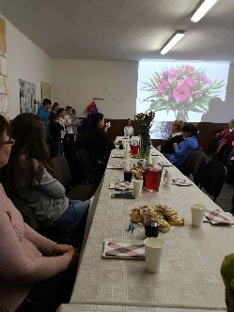 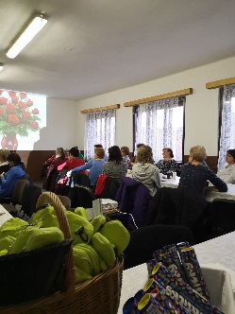

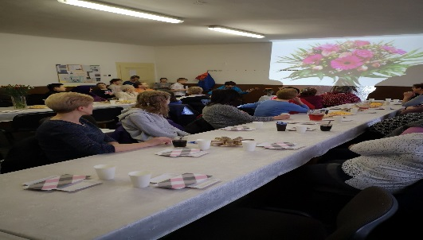

**Jarné upratovanie obce**

Počasie nám prialo a vydaril sa nám krásny deň. Teší ma zistenie, že nám ešte stále záleží na prostredí, v ktorom žijeme. Upratovanie sme zvládli a podarilo sa. Veľké ďakujem patrí všetkým, čo sa zúčastnili a prispeli prácou. Nebudem tu menovať všetkých, lebo vieme, kto prispel a zapojil sa. Prišli aj mladí a veľmi prekvapili svojou šikovnosťou. Boli sme všetci veľmi unavení ale ten dobrý pocit, ktorí sme mali, prekonal všetko aj únavu. Zhodli sme sa všetci, že to bola veľmi dobrá vydarená akcia. Na obecnom úrade sme si oddýchli a občerstvili sa.

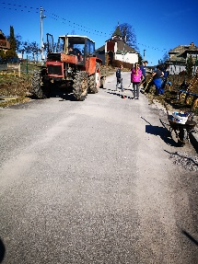 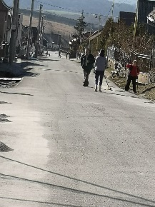 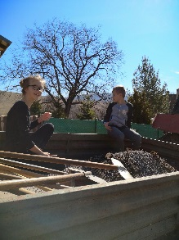

**Akcie**

**Hľadanie Veľkonočných vajíčok**

Srdečne chcem pozvať Vás milé deti na hľadanie vajíčok. Hľadanie sa uskutoční na

**Veľkonočný pondelok o 17.00 hod.**

**v priestoroch obecného úradu na dvore.**

**Beh mieru**

Dňa ***8.5.2019*** sa obec zapojí do akcie Beh mieru. Začínať sa bude v obci Zlatá baňa a končiť sa bude v Záborskom. U nás sa uctí pamätná tabuľa, ktorá sa nachádza na budove obecného úradu kyticou kvetov. Všetci ste srdečne pozvaní. Kto sa zúčastní aj behu dostane za odmenu tričko a medailu.

**Oznámenie emailovej adresy**

Na doručenie oznámenia o delegovaní člena a náhradníka do okrskovej volebnej komisie emailová adresa je [starosta@lucina.sk](mailto:starosta@lucina.sk).  

**Oslávenci**

Peter Bugoš, Ladislav Gaľa, Samuel Greš, Jarmila Hadvižďáková, Pavol Hadviždžák, Marcela Hadviždžáková, Lýdia Hadviždžáková, Ivana Horváthová, Denisa Hudáková, Ľudmila Hudáková, Miriam Hudáková, Jana Chovancová, Roman Chovanec, Ján Jenčurák, Pavol Kovaľ, Lucia Pačayová, Ladislav Svat, Rudolf Švábik, Vladimír Oros.

***Prajeme všetko najlepšie.***

**Opustila nás**

28.03.2019 – Pavlína Tomčíková

**"Kto verí vo mňa...... nezomrie naveky."**



**Dane**

Všeobecným záväzným nariadením obecný úrad vyrubil daň z nehnuteľností a poplatok za komunálny a triedený odpad na rok 2019. Kto ešte nezaplatil má možnosť osobne na obecnom úrade alebo bankovým prevodom.

**Stránkové hodiny:**

**Pondelok 15:00 – 18:00 hod.**

Oznamujem všetkým občanom, že ma môžu kedykoľvek kontaktovať. Starostovanie nie je práca na pevne stanovený pracovný čas, a preto budem nápomocná aj mimo stránkové hodiny pri vybavovaní úradných záležitostí.

**Zmena otváracích hodín**

Upozorňujeme na zmenu otváracích hodín v predajni Coop Jednota od **1.4.2019.**

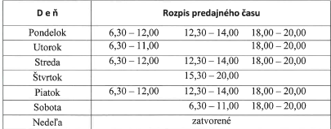

**Zber triedeného a komunálneho odpadu**

02.04.2019 utorok – elektro, VKM, kovové obaly

09.04.2019 utorok – nebezpečný odpad

10.04.2019 streda - pet fľaše

12.04.2019 piatok – komunálny odpad

Nádoby s odpadom a vrecia vykladajte pred bránu v deň vývozu do 6:30 hod.. Zber sa môže uskutočniť aj vo večerných hodinách.

**Oznámenie**

Všetky správy, oznámenia, zber odpadu, informácie a tieto noviny Trúba Lúčinská sa budú nachádzať v predajni COOP Jednota.

Veľmi sa teším aj na Vaše príspevky, podnety a návrhy na zlepšenie našich novín.

**Kontakt:** [**starosta@lucina.sk**](mailto:starosta@lucina.sk)

**tel. 0917 439 137**